инструкция по заполнению договора

Заполнение полей с датами
- В полях «место для ввода даты» необходимо нажать на стрелочку, которая откроет календарь. Листать месяцы можно при помощи голубых боковых стрелок.
На примере даты заключения договора:
Рис. 1. Календарь
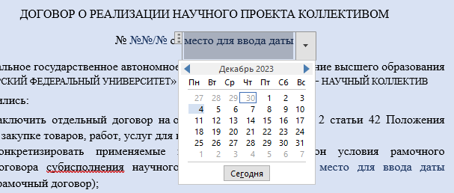
- В календаре, соответственно, выбрать нужную дату кликом. После этого календарь закроется, и дата автоматически появится в документе в следующем формате.
Рис. 2. Готовый формат даты
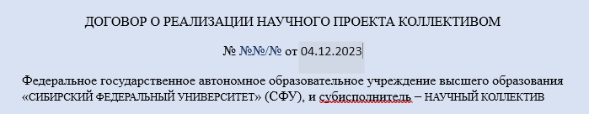
- Точно такой же алгоритм действий следует выполнить со всеми остальными полями дат. Обратите внимание, что в таблице, приложенной к пункту 1 договора, необходимо выбрать две даты:
– начальная (члены научного коллектива приступают к выполнению работ, оказанию услуг);
– конечная (работа сдается СФУ).
Рис. 3. Выбор даты, с который начинается исполнение обязательств
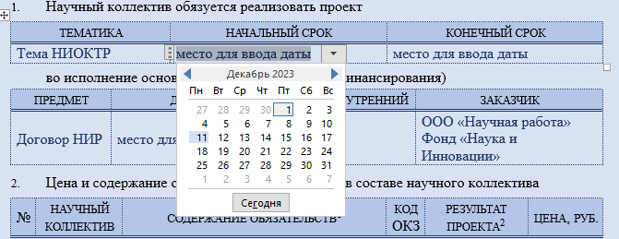
Рис. 4. Выбор даты окончания исполнения обязательств
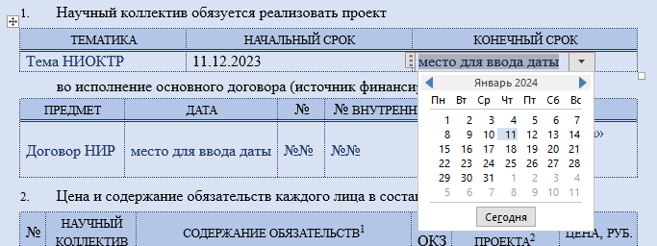

Рис. 5. Готовый вариант календарного периода
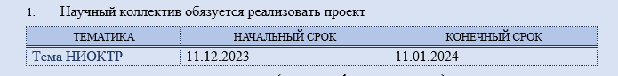

Заполнение текстовых полей с персональными данными, номерами, тематикой, предметами, должностями, реквизитами и т.п.
- Нужно нажать на поле, куда необходимо ввести текстовые (или числовые – для номеров) данные. После клика появится следующее выделение (на примере заполнения информации о научном коллективе).
Рис.6. Выделенное поле для ввода
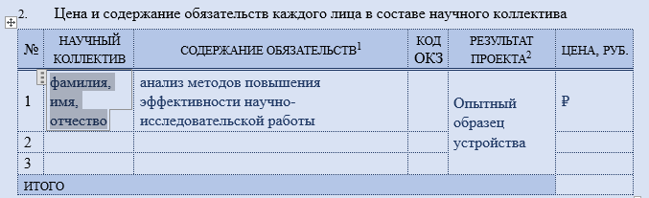
- Далее в выделенное поле вписываем текст в соответствии с названием каждого отдельного поля (маркировано голубым цветом шрифта).
Внимание! Проводить никакие дополнительные манипуляции не нужно: текст с названием поля автоматически исчезнет, как только вы начнете вписывать туда свою информацию.
Рис. 7. Ввод ФИО лица в составе научного коллектива
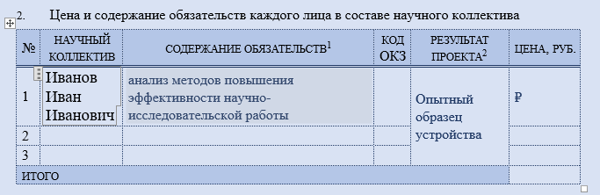
- Названия полей маркированы синим цветом шрифта, в некоторых из них указано условное заполнение для наглядности. Пример – поле «Заказчик», в которое вписывается организационно-правовая форма и фирменное наименование общества и (или) фонда. При заполнении договора, соответственно, указываются ваши релевантные данные.
- При необходимости в таблицу можно добавить новые строки, если количество членов научного коллектива превышает 3. Чтобы добавить строки, нужно кликнуть правой кнопкой мыши на последнюю строку и в появившемся поле нажать «вставить», затем – «вставить строки снизу». То же касается графы «Субисполнитель», если вам необходимо добавить еще одного или несколько субисполнителей.
Рис. 8. Вставка новых строк
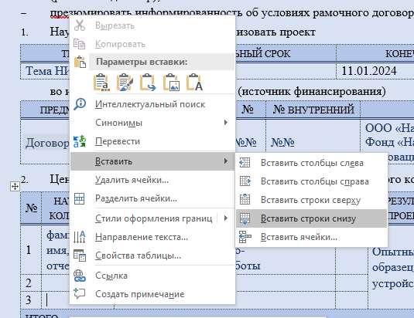
- За определением номера, даты договора и ответственного за экономику проекта обращаться к начальнику Отдела финансового сопровождения СФУ Бадртдинову Р. Р.: https://sfu.ru/ru/about/people/aace9a3c-ab1d-4894-884f-654fa0e90cfc

Справка: знаменательные части речи (для пункта 2 договора, информация в сносках) – лексически самостоятельные части речи, которые характеризуются номинативным значением, то есть называют предметы, признаки, свойства, действия и т. д., и способны функционировать в качестве членов предложения.
